**Ejercicio 19:**

Declare las variables necesarias para dibujar una línea que se dibuja desde las coordenadas iniciales del lienzo y se extiende por todo el ancho. Sobre el punto medio de la línea y a una distancia de 40px (en sentido vertical desde la línea) dibuje una elipse que tenga como ancho 80px y de alto 80px. Dentro de la función draw(), actualice las variables necesarias para que la línea desde su inicio se mueva en dirección hacia abajo arrastrando la elipse. Mantenga en cero el valor para background(). Cuando la línea supere la posición de la altura del lienzo, debe invertir su sentido, es decir dirigirse hacia arriba arrastrando la elipse. Cuando la línea alcance nuevamente el valor 0 para su posición en y, el desplazamiento debe ser hacia abajo y así sucesivamente. El lienzo debería verse como en las siguientes figuras.

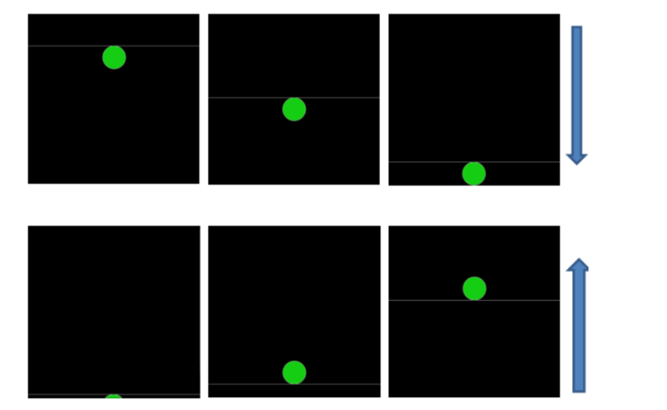

Análisis:

En pantalla debe mostrarse una línea(blanca) y una elipse(verde). Esta última, ubicada en el medio de la elipse, se debe mover en conjunto con la línea desde el borde superior del lienzo hasta el borde inferior. Este movimiento no debe parar nunca.

Diseño:

1. Declaramos una variable para la coordenada vertical de la línea (y1) y otra para la dirección de movimiento (dir).
2. En el método setup(), establecemos el tamaño del lienzo y asignamos a y1 la mitad de la altura del lienzo para que la línea comience en el centro vertical.
3. En el método draw(), actualizamos la posición vertical de la línea agregando el valor de dir.
4. Verificamos si la línea alcanza los límites superior o inferior del lienzo para invertir la dirección de movimiento.
5. Dibujamos una línea horizontal centrada en la posición y1 para representar la línea.
6. Dibujamos una elipse en el punto medio de la línea (width/2) y desplazada verticalmente según la dirección de movimiento (y1 + 40 * dir) para representar el premio que se mueve junto con la línea.